Griep of gif?

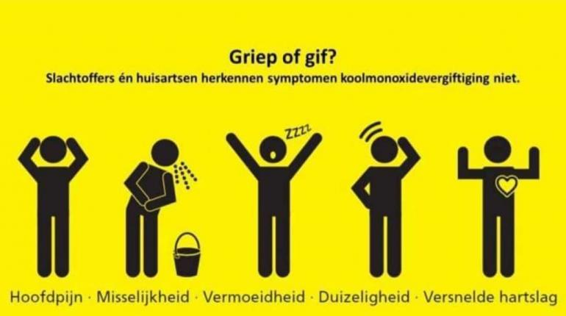

Herkent u een koolmonoxidevergiftiging?
Chronische koolmonoxidevergiftigingen komen vaak voor. Hoe vaak precies? We hebben geen idee. Want een koolmonoxidevergiftiging wordt vaak niet herkend. Niet door het slachtoffer én niet door de huisarts. Zij zien een vergiftiging vaak aan voor een griepje. De symptomen zijn gelijk: hoofdpijn, misselijkheid, vermoeidheid, duizeligheid en een versnelde hartslag.

Gemiste waarschuwing
Het missen van een koolmonoxidevergiftiging kan fatale gevolgen hebben. Een vergiftiging betekent dat er koolmonoxide vrijkomt in de woning van de patiënt. Dat is een gevaarlijke situatie die plotseling kan verergeren, met fatale afloop.

Hoe herkent u een koolmonoxidevergiftiging?
Een koolmonoxidevergiftiging herkent u eerder aan de omstandigheden dan aan de symptomen. Wees alert:
- bij niet-specifieke gezondheidsklachten die in de buitenlucht verminderen;
- als meerdere gezinsleden (of huisdieren) symptomen hebben;
- in de wintermaanden. Koolmonoxide ontstaat in verbrandingstoestellen en die staan vooral in de winter aan.
In tegenstelling tot wat veel mensen denken is koolmonoxide niet alleen bij oude toestellen een risico. Het risico is bij moderne ketels even groot.

Maatregelen
Vermoedt u een koolmonoxidevergiftiging? Laat dan het percentage carboxyhemoglobine in het bloed bepalen. Let op: gezien de korte halfwaardetijd van COHb carboxyhaemoglobin moet de periode tussen het tijdstip dat de patiënt zijn huis verlaat en het tijdstip van de COHb-bepaling zo kort mogelijk zijn. Adviseer de patiënt daarnaast om:
- een koolmonoxidemelder te kopen en op te hangen;
- de verbrandingstoestellen na te laten kijken door een installatiebedrijf;
- goed te ventileren.
U kunt desgewenst contact opnemen met de GGD Gemeentelijke Gezondheidsdienst voor overleg. Het telefoonnummer is <>. Patiënten kunnen de adviezen terugvinden op <eigen website, website van de brandweer of GGDLeefomgeving.nl>.

